Especificación de requisitos de software

Proyecto: Propuesta de desarrollo de un sistema para realizar ventas de libros de cocinas denominado CookBook

Identificación: 1004

Revisión 1.0


Abril de 2014

Contenido
Contenido 2
Ficha del documento 3
1 Introducción 4
1.1 Propósito 4
1.2 Alcance 4
1.3 Definiciones, acrónimos y abreviaturas 4
1.4 Referencias 6
1.5 Resumen 6
2 Descripción general 6
2.1 Perspectiva del producto 6
2.2 Funcionalidad del producto 6
2.3 Características de los usuarios 7
2.4 Restricciones 7
2.5 Suposiciones y dependencias 7
2.6 Evolución previsible del sistema 8
3 Requisitos específicos 8
3.1 Requisitos comunes de los interfaces 8
3.1.1 Interfaces de usuario 8
3.1.2 Interfaces de hardware 8
3.1.3 Interfaces de software 9
3.2 Requisitos funcionales 9
3.3 Requisitos no funcionales 9
3.3.1 Requisitos de rendimiento 9
3.3.2 Seguridad 9
3.3.3 Fiabilidad 9
3.3.4 Disponibilidad 9
3.3.5 Mantenibilidad 10
3.3.6 Portabilidad 10
3.4 Otros requisitos 10
4 Apéndices 10
Ficha del documento

Fecha | Revisión | Autor | Verificado
08/04/2014 | 1.0 | Josefina, Estevez  Javier, Benitez  Milton, Sosa

Documento validado por las partes en fecha: 03/04/2014

Por el cliente | Por la empresa suministradora
Aclaración : | Aclaración:

Introducción
En la actualidad la empresa CookBook no posee ningún sistema informático para la realización de sus actividades comerciales. La actividad comercial de esta empresa es la venta de libros de cocinas difíciles de conseguir. Su actual método realiza estas ventas a través de mails, lo cual provoca que no se tenga un alcance total ya que las compras sólo las realizan las personas que ya conocen el negocio.

Propósito
Este documento recoge la especificación de requisitos así como la toda la documentación correspondiente del análisis de la aplicación. A partir de él estaremos en condiciones de establecer un diseño que se ajuste a los requerimientos aquí expuestos.

El mismo está dirigido en primer término a los dueños de CookBook y en segundo término a los responsables del diseño de la aplicación.

Alcance

El sistema de ventas se denominará al igual que su empresa, “CookBook”. Este será una plataforma web donde se podrán realizar las compras de los libros que esta empresa comercializa, permitiéndole a la misma tener un mayor alcance en el mercado nacional. El sistema web permitirá a los visitantes ver los libros disponibles y comprarlos a través de la misma, siendo este accesible y confiable.

El sistema no va a contemplar la interacción entre los usuarios registrados, no tendrá secciones con información del negocio. El sistema sólo aceptará tarjetas de crédito nacionales a la hora de la compra, los demás sistemas de pagos quedan excluidos de la implementación.

Definiciones, acrónimos y abreviaturas
- IEEE: (leído como i-triple-) Es una asociación técnico-profesional mundial dedicada a la estandarización, entre otras cosas.
- Scrum: Scrum es un marco de trabajo para la gestión y desarrollo de software basada en un proceso iterativo e incremental utilizado comúnmente en entornos basados en el desarrollo ágil de software.
- Logueado: Logueado significa que debes de identificarte o iniciar sesión para poder acceder a alguna función del sistema.
- Sistema operativo: Es un programa o conjunto de programas que en un sistema informático gestiona los recursos de hardware y provee servicios a los programas de aplicación.
- CPU: Es el componente principal del ordenador y otros dispositivos programables, que interpreta las instrucciones contenidas en los programas y procesa los datos.
- Proceso: Es un conjunto de actividades mutuamente relacionadas o que, al interactuar, transforman elementos de entrada y los convierten en resultados.
- Sql Inject: Es un método de infiltración de código intruso que se vale de una vulnerabilidad informática presente en una aplicación en el nivel de validación de las entradas para realizar consultas a una base de datos.
- Protocolos seguro para la tranferencia: Más conocido por sus siglas HTTPS, es un protocolo de aplicación basado en el protocolo HTTP, destinado a la transferencia segura de datos de Hipertexto, es decir, es la versión segura de HTTP.
- Ataques por fuerza bruta: Se denomina ataque de fuerza bruta a la forma de recuperar una clave probando todas las combinaciones posibles hasta encontrar aquella que permite el acceso.
- Métododos criptográficos: Técnicas de cifrado o codificado para hacer mensajes ininteligibles a intrusos (lectores no autorizados) que intenten interceptarlos.
- Abm: Alta, baja y modificación.
- Servidores dedicados: Un servidor dedicado es un ordenador comprado o arrendado que se utiliza para prestar servicios dedicados, generalmente relacionados con el alojamiento web y otros servicios en red.
- Software libre: El software libre es la denominación del software que respeta la libertad de todos los usuarios que adquirieron el producto y, por tanto, una vez obtenido el mismo puede ser usado, copiado, estudiado, modificado, y redistribuido libremente de varias formas.
- Plugin: Un plugin (o complemento) es una aplicación que se relaciona con otra para aportarle una función nueva y generalmente muy específica.
- Migrable: Que no se restringe a un determinado ambiente de funcionalidad.
- Servidores: Un servidor es una aplicación informática o programa que realiza algunas tareas en beneficio de otras aplicaciones llamadas clientes. Algunos servicios habituales son los servicios de archivos, que permiten a los usuarios almacenar y acceder a los archivos de una computadora y los servicios de aplicaciones, que realizan tareas en beneficio directo del usuario final.
- Symfony2: Symfony es un framework diseñado para optimizar el desarrollo de las aplicaciones web basado en el patrón Modelo Vista Controlador. Para empezar, separa la lógica de negocio, la lógica de servidor y la presentación de la aplicación web.
- Un framework es una estructura conceptual y tecnológica de soporte definido, normalmente con artefactos o módulos de software concretos, que puede servir de base para la organización y desarrollo de software. Típicamente, puede incluir soporte de programas, bibliotecas, y un lenguaje interpretado, entre otras herramientas, para así ayudar a desarrollar y unir los diferentes componentes de un proyecto.
- MySQL: MySQL es un sistema de gestión de bases de datos, multihilo y multiusuario con más de seis millones de instalaciones.
- Un sistema de gestión de bases de datos (SGBD) es un conjunto de programas que permiten el almacenamiento, modificación y extracción de la información en una base de datos, además de proporcionar herramientas para añadir, borrar, modificar y analizar los datos. Los usuarios pueden acceder a la información usando herramientas específicas de interrogación y de generación de informes, o bien mediante aplicaciones al efecto Los SGBD también proporcionan métodos para mantener la integridad de los datos, para administrar el acceso de usuarios a los datos y para recuperar la información si el sistema se corrompe. Permite presentar la información de la base de datos en variados formatos. La mayoría de los SGBD incluyen un generador de informes. También puede incluir un módulo gráfico que permita presentar la información con gráficos y tablas.
- Una base de datos es un conjunto de datos pertenecientes a un mismo contexto y almacenados sistemáticamente para su posterior uso.
- Bootstrap: : es un conjunto de herramientas para diseño de sitios y aplicaciones web.
- General Public License: Es una licencia creada por la Free Software Foundation, está orientada principalmente a proteger la libre distribución y modificación .

Referencias
Referencia | Titulo | Fecha | Autor
1001 | Entrevista1 | 20/03/2014 | Josefina Estevez
1002 | Entrevista2 | 27/03/2014 | Javier Benitez
1003 | Documentación existente |  | CookBook

Resumen
En el proyecto desarrollará un sistema de exposición y venta, con el objetivo de reorganizar y ampliar el mercado. Para ello se utilizarán estándares internacionales de análisis como establecen la IEEE y una estructura SCRUM en el desarrollo de este sistema.

La evaluación del sistema se hará a través de pruebas realizadas en CookBook, en la que refleje la seguridad y facilidad de uso del sistema.

El plazo está dividido en etapas y estas contemplan una serie de actividades a realizar en un plazo de 4 meses.

Este documento consta de tres secciones. En la primera sección se realiza una introducción al mismo y se proporciona una visión general de la especificación de recursos del sistema.

En la segunda sección del documento, se realiza una descripción general del sistema, con el fin de conocer las principales funciones que éste debe realizar, los datos asociados y los factores, restricciones, supuestos y dependencias que afectan al desarrollo.

Por último, se definen detalladamente los requisitos que debe satisfacer el sistema.

Descripción general

Perspectiva del producto

El sistema en si mismo es independiente, pero a la hora de realizar una venta, debe interactuar con el sistema de la entidad bancaria correspondiente.

Este se desarrollará a forma de versiones, generando así un producto personalizado y a sus medidas para la misma.

Funcionalidad del producto

El sistema tiene como funcionalidades principales:
- Ventas a través de tarjetas de créditos

- Manejo de usuarios

- Muestreo de libros a la venta

- Búsqueda de libros específicos a la venta

- Registro de usuario: El sistema debe permitir a los visitantes del sitio poder registrarse, validando este usuario a través de email.

- Compras online: Debe permitir a los usuarios que se encuentren registrados y logueados poder comprar libros especificando la tarjeta a utilizar, y una confirmación.

- Modificar el perfil de usuario: Los usuarios ya registrados tienen que poder ver y modificar su perfil con información personal.

- Gestor de compras para usuario: El sistema tiene que permitirle al usuario ver las compras realizadas, su monto, su estado, para poder cancelar el pedido, su duración.

- Gestor de compras para administradores: Ver las compras realizadas por los usuarios, su estado, su monto, su duración.

- Panel de administración para los administradores: ABM de libros, editoriales, autores y modificación de estado de pedidos.

- Bucador de libros: el sistema debe permitir realizar búsquedas por diferentes criterios a los usuarios y visitantes de la página.

Características de los usuarios

Tipo de usuario | Administrador del Sistema
Formación | Los conocimientos informáticos de Irma son nulos y los de Rubén son básicos.
Actividades | Ver y administrar las ventas realizadas, publicar nuevos libros, eliminar libros existentes.

Tipo de usuario | Visitante
Formación | Conocimientos Basicos de Computacion
Actividades | Ver libros a la venta y poder registrarse.

Restricciones

- El sistema se limitará a realizar las ventas dentro del país y a través de tarjetas de créditos pertenecienes al mismo.

- El sistema deberá ser fácil de utilizar tanto para usuarios como para administradores.

- Las compras sólo la podrán realizar los usuarios registrados, y los mismos deben estar logueados para realizar estas operaciones de compra.

- La metodología que se aplicará en el proyecto a desarrollar será SCRUM.

- El sistema debe ser web.

- Se deben validar dentro del sistema las tarjetas de crédito a la hora de realizar la compra.

Suposiciones y dependencias

El sistema se desarrollará de forma que pueda ejecutarse en cualquier plataforma y dispositivo, aunque las pruebas se realizarán en un navegador que sea considerado por
los desarrolladores como estable.

Podrá tener posibles mejoras en cuanto a la interfaz dependiendo del navegador y su versión en uso.

Evolución previsible del sistema
En un futuro el sistema podrá:

- Profundizar en la especificación de los estados del pedido.

- Mejorar los filtrados de la búsqueda.

- Introducir comentarios sobre los libros.

- Manejar un boletín informativo (newsletter).

Requisitos específicos

Requisitos comunes de los interfaces

Interfaces de usuario
La interfaz debe ser clara e intuitiva, para facilitar la interacción de usuario con el sistema.

Cookbooks ya poseía un logo, a través de una sugerencia estética nuestra fue renovado.

Se realizó un prototipo de la vista a implementar y el mismo fue aceptado por el cliente.

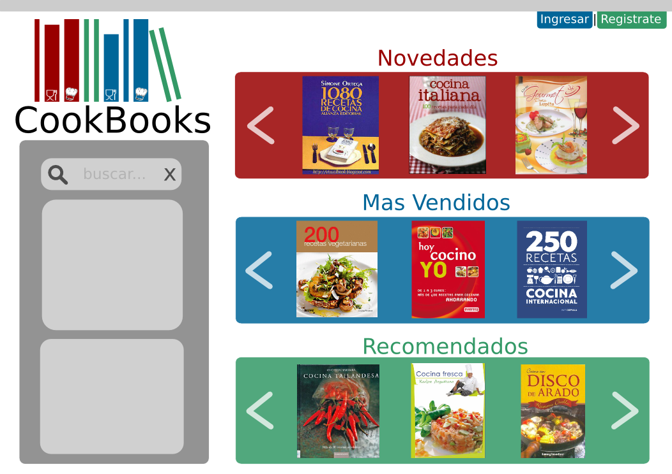

Interfaces de hardware
Para su funcionamiento y utilización se requerirá como mínimo e indispensable una computadora, celular o tablet que posea un sistema operativo con interfaz gráfica, acceso a internet y algún navegador instalado.

Interfaces de software
- Deberá ser capaz de realizar operaciones necesarias para poder realizar las ventas de manera confiable y segura.

- Solicitará el nombre del usuario y su contraseña antes de realizar cualquier compra.

- El sistema a desarrollar no se integrará con otros sistemas.

- El sistema deberá comunicarse con las entidades bancarias a fin de verificar la tarjeta y el monto de la transacción.

Requisitos funcionales

Serán descriptos como Historias de Usuario.

Requisitos no funcionales

Requisitos de rendimiento
- Al momento de realizar un proceso, este no debe de sobre pasar el 50% del uso del CPU, la carga en memoria no debe superar a los 3MB.

- El 95% de las transacciones deben de realizarse en menos de un minuto.

Seguridad
- El sistema debera usar médodos criptográficos para almacenar las contraseñas de los usuarios.

- El sistema deberá contemplar medotos de protección contra SQL Inject en los campos de los formularios.

- El sistema deberá garantizar la seguridad de los clientes a la hora de realizar la compra, utilizando protocolos seguro para la tranferencia tanto para la comunicación con el cliente como para la comunicación con las entidades bacarias.

- .El sistema debera proteger a los demás usuarios de los ataques por fuerza bruta, no permitiendo intentar acceder a una cuenta de usuario mas de 5 veces.

- Restringir el acceso a funciones del sistema a personas que no posean el permiso correspondiente.

Fiabilidad
- La aplicación web automatizará y dará seguridad con una fiabilidad de un 98,9%.

- El sistema debe tener una interfaz de uso intuitiva y sencilla.

Disponibilidad
El sistema web debera estar disponible en un 100%, las 24hs del dia los 365 días del año. Esta disponibilidad la logramos al alojar el sistema en nuestros servidores dedicados. Los cuales nos permiten dar un servicio mas acorde a nuestra calidad de desarrollo.

Mantenibilidad
El sistema cuenta con características parametrizables, lo que permitirá futuros
mantenimientos. Es decir, que cada tres meses se va a realizar un mantenimiento
preventivo. Los encargados de hacerlo son los desarrolladores.

Se realizará el mantenimiento dos veces sin ningún recargo económico, pasados estas dos revisiones el mismo tendrá costos adicionales.

Portabilidad
Una de las ventajas de utilizar herramientas y lenguajes basados en Software libre es garantizar la portabilidad.

- Al sistema se podrá acceder desde cualquier dispositivo, con cualquier sistema operativo, sin tener la necesidad de instalar ningún plugin.

- Es 99,9% migrable a otros servidores si asi lo desean.

- El Sistema esta desarrollado en Symfony2 utilizando MySQL, y Bootstrap, lo cual permite esa tasa de portabilidad.

Otros requisitos

- PROPIEDAD INTELECTUAL
El desarrollo del producto no tendrá costos de licencia ya que una vez entregado el sistema, los propietarios pasan a ser los dueños de CookBook. No sólo se vuelven dueños del sistema en funcionamiento, sino también de su código fuente y toda la documentación del mismo.

Apéndices

Propuesta de desarrollo de un sistema para realizar ventas de libros de cocinas denominado CookBook: Especificación de Requisitos Software.

General Public License (GPL) 2014 Javier Benitez, Josefina Estevez, Milton Sosa.

Se otorga permiso para editar y distribuir este documento de forma parcial o total.

